

ANOTACE

Materiál slouží k podpoře a procvičování čtenářské gramotnosti v návaznosti na učební oblast Člověk a jeho svět. Hlavní cíl je kladen na práci s textem, jeho porozumění, orientaci v textu a práci s ním.
Materiál je vytvořen tak, aby byl žák nucen o obsahu přemýšlet a vhodné odpovědi na následující otázky najít právě v uvedeném textu.
Tento materiál je možné použít k práci promítnutím na interaktivní tabuli nebo jako vytištěný pracovní list.

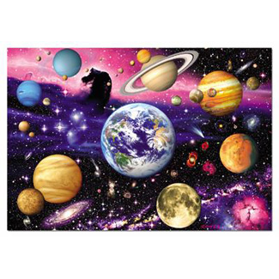
SLUNEČNÍ SOUSTAVA
Sluneční soustava se skládá z hvězdy, která se nazývá Slunce, a mnoha menších těles, která kolem ní obíhají. Jejími největšími a nejdůležitějšími tělesy jsou planety. Planet je celkem 9 a doprovází je více než 60 měsíců. Další tělesa jsou planetky, kterých je mnoho tisíc, několik set miliard komet a nesčetně mnoho meteoritů. Sluneční soustava také obsahuje plyn a prach. Všechna tělesa obíhají kolem Slunce po svých oběžných drahách. Slunce je hvězda ve středu sluneční soustavy. Je téměř 5 miliard roků staré a bude ještě zářit dalších 7 miliard let. Během příštích několika miliard se bude Slunce postupně zahřívat a zvětšovat, až bude dvakrát tak jasné a o 50% větší než dnes. Za 5 miliard let dohoří vodík a sluneční jádro se začne smršťovat. Přitom zbytek Slunce nabude, povrch se ochladí a Slunce se stane červeným obrem. Nakonec se ze Slunce stane bílý trpaslík. Slunce je zdrojem světla, tepla a dalších druhů záření např. ultrafialové a infračervené.
Jak jsme si říkali, sluneční soustava má 9 planet. Ty obíhají kolem Slunce v tomto pořadí: Merkur, Venuše, Země, Mars, Jupiter, Saturn, Uran, Neptun, Pluto.
Země je jediná planeta, na které je život. Je to dáno její optimální vzdáleností od Slunce. Přirozenou družicí Země je měsíc. Jeho povrch tvoří malé i velké krátery - stopy po dopadu menších vesmírných těles. Na Měsíci není žádný vzduch, žádná voda, žádný život. Měsíc nemá vlastní světlo, pouze odráží sluneční paprsky. Ukazuje nám jen jednu polokouli. Když je celá osvětlená Sluncem, je Měsíc v úplňku. Je-li ve stínu, je Měsíc v novu a my ho nevidíme. Svou přitažlivou silou způsobuje Měsíc příliv a odliv pozemských oceánů. Doba obletu Měsíce kolem Země trvá necelých 28 dní-přibližně jeden kalendářní měsíc.

Pracuj podle zadání:
1) Hledej ve větách názvy planet:

Bosa turnaj ve volejbalu hrát nemůžeš…………………………………………………
Auto přejelo kura na silnici……………………………………………………………
Beze mě tam nepůjdeš……………………………………………………………….
S jedovatým arsenem si nezahrávej……………………………………………………..

2) Vypiš další planety sluneční soustavy:

3) Vyber správná tvrzení. Ostatní škrtni: Správné odpovědi hledej na internetu.

- Slunce je hvězda
- Slunce je planeta
- Slunce je koule žhavých plynů
- Na Slunci se nenachází místa s nižší teplotou
- Slunce není zdrojem života na Zemi
- Slunce je menší než Země

4)Dopiš názvy chybějících planet. Spoj k názvům planet správný obrázek a popis:

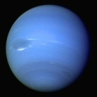 | Nejchladnější planeta slun. soustavy.
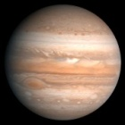 | Největší planeta sluneční soustavy.
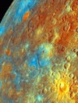 | Povrch této planety je pokryt krátery.
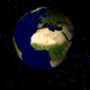 | Jediná planeta, na které je prokazatelně život.
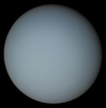 | Planeta s výraznými prsteny, má 15 měsíců.
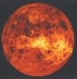 | Jitřenka, na povrchu až 500°C
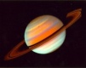 | Prsteny jsou tvořeny jemným prachem.
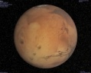 | Na povrchu pouště, zmrzlá voda
MERKUR

ZEMĚ

JUPITER

URAN

Pojmenuj správně měsíční fáze:

Použité zdroje:
Text:
Vlastní práce autorky
Obrázky…
- http://commons.wikimedia.org/wiki/File:Sun920607.jpg
- http://commons.wikimedia.org/wiki/File:Earth-Erde.jpg
- http://commons.wikimedia.org/wiki/File:Sun_in_X-Ray.png
- http://commons.wikimedia.org/wiki/File:Jupiter.jpg
- http://commons.wikimedia.org/wiki/File:Phobos_moon_(large).jpg
- http://commons.wikimedia.org/wiki/File:Halley's_Comet,_1910.JPG
- http://commons.wikimedia.org/wiki/File:Mercure_fausses_couleurs.jpg
- http://commons.wikimedia.org/wiki/File:Venus.jpg
- http://commons.wikimedia.org/wiki/File:Rotating_earth_(large).gif
- http://commons.wikimedia.org/wiki/File:Celestia_mars.jpg
- http://commons.wikimedia.org/wiki/File:Saturn_false_color_Voyager-1.jpg
- http://commons.wikimedia.org/wiki/File:Uranus.jpg

